**Manual de Implementación de Openbravo ERP**

**Almacenes**

**Contenido**

1. Registrar Almacén y Huecos
2. Inventario Físico
3. Movimientos entre almacenes
4. Informe de Transacciones de Material
5. Informe de Stock
6. Informe de Movimientos de Productos
7. Recepción Material (Albarán de Proveedor) – Compras
8. Envió de Material (Albarán de Cliente) – Ventas
9. Devolución a Proveedor– Compras
10. Devolución de Cliente – Ventas

**Registrar Almacén y Huecos**

Para crear un nuevo almacén, vamos a la opción de **Almacén y Huecos** del módulo de **Almacenes**.

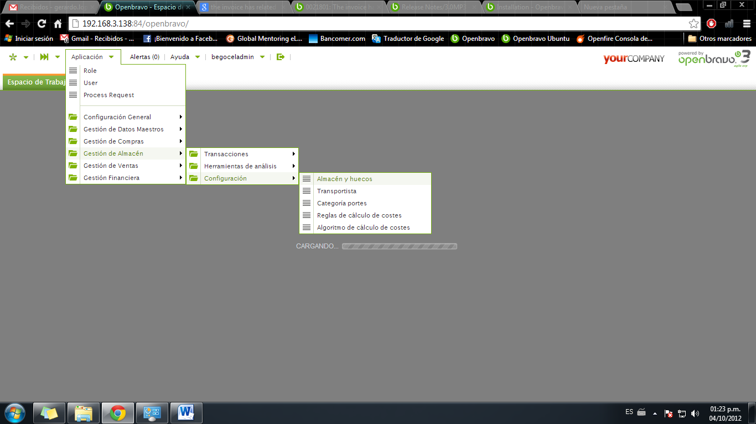

Presionamos el botón **Nuevo** de la barra de herramientas y llenamos la información que se solicita, como un identificador, nombre, dirección, etc.

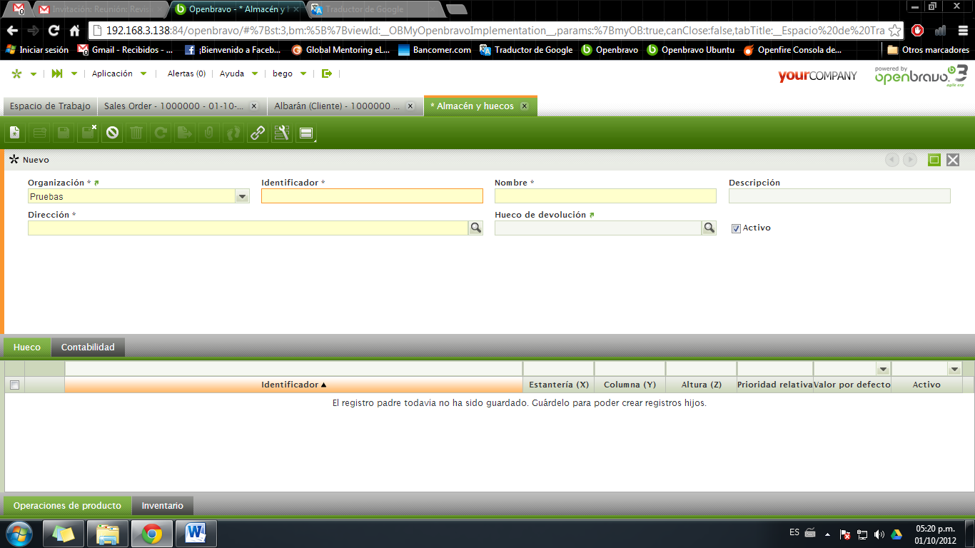

Una vez completada la información presionamos el botón de Guardar de la barra de Herramientas.

Dentro de nuestro almacén podemos crear **Huecos** los cuales nos servirán para organizar los productos dentro de nuestro almacén. Para crearlos, seleccionamos el almacén que acabamos de crear y nos dirigimos a la pestaña de **Hueco** y presionamos el botón de **Nuevo**.

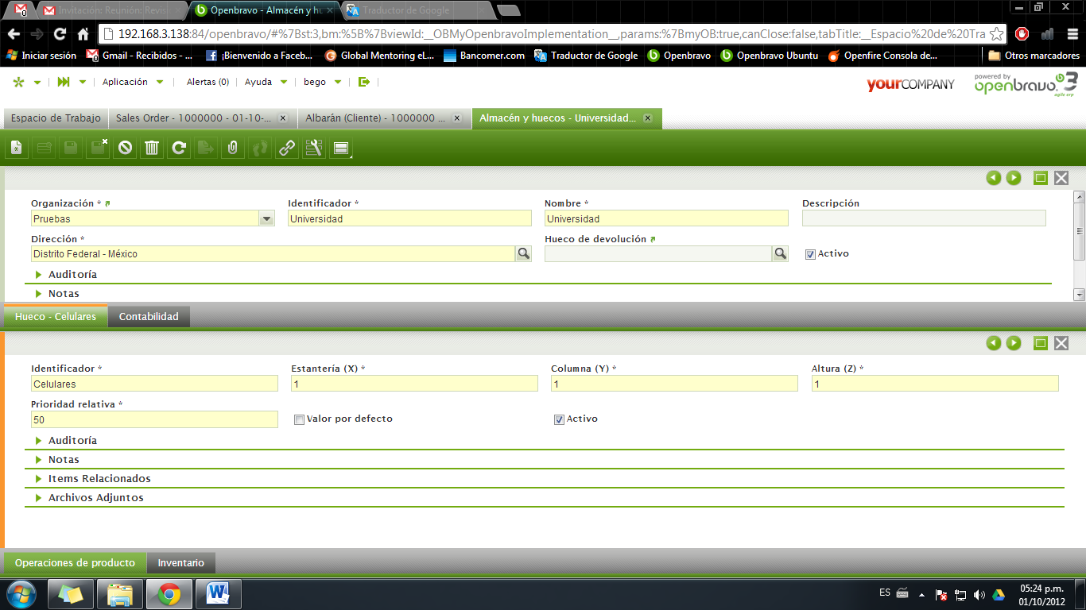

Llenamos la información que se nos pide y presionamos el botón de **Guardar** de la barra de herramientas para conservar los cambios. Entre la información que nos solicita está el nombre, la posición del estante, la altura, la columna, etc.

Una vez guardado nuestro almacén, podemos utilizarlo para almacenar los productos que manejemos en las transacciones de compra/venta del sistema, así como transacciones propias del área de almacenes como un **Inventario Físico** o **Movimientos entre almacenes**.

**Inventario Físico**

Para realizar el conteo de los productos que tenemos en nuestro almacén, vamos a la opción de **Inventario Físico** del módulo de **Almacenes.**

Presionamos el botón Nuevo y llenamos la información que nos solicita como nombre, la fecha y el almacén que vamos a inventariar.

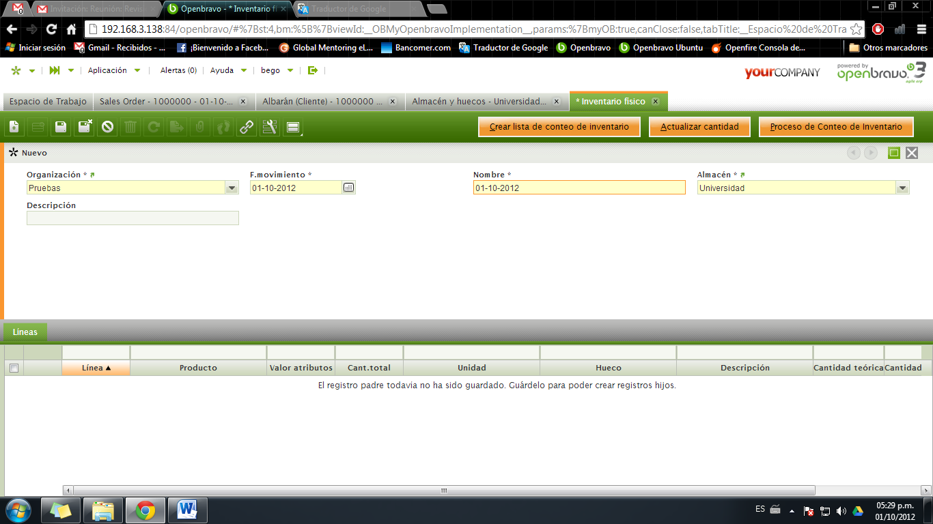

Una vez cargada esta información, presionamos el botón de **Crear lista de inventario** el cual cargara una lista de los productos que tengamos registrados en el sistema y procedamos a su conteo.

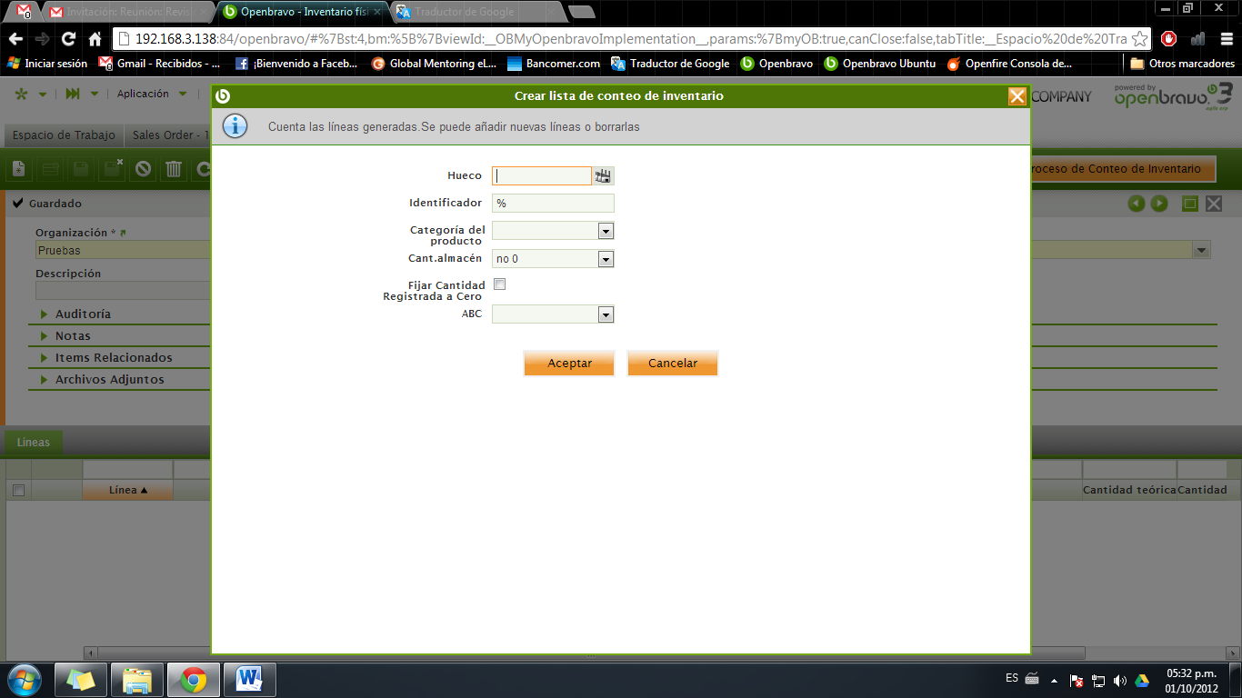

Los productos cargados, se pueden definir mediante la ventana de filtros que aparece tras presionar el botón, en donde podemos elegir entre los productos de algún **Hueco** en específico, alguna categoría de producto, que hayan existencias actuales o no, etc.

Tras seleccionar los filtros de los productos, presionamos el botón de **Aceptar** y automáticamente se cargaran los productos seleccionados en la pestaña de **Líneas** de nuestro **Inventario físico**.

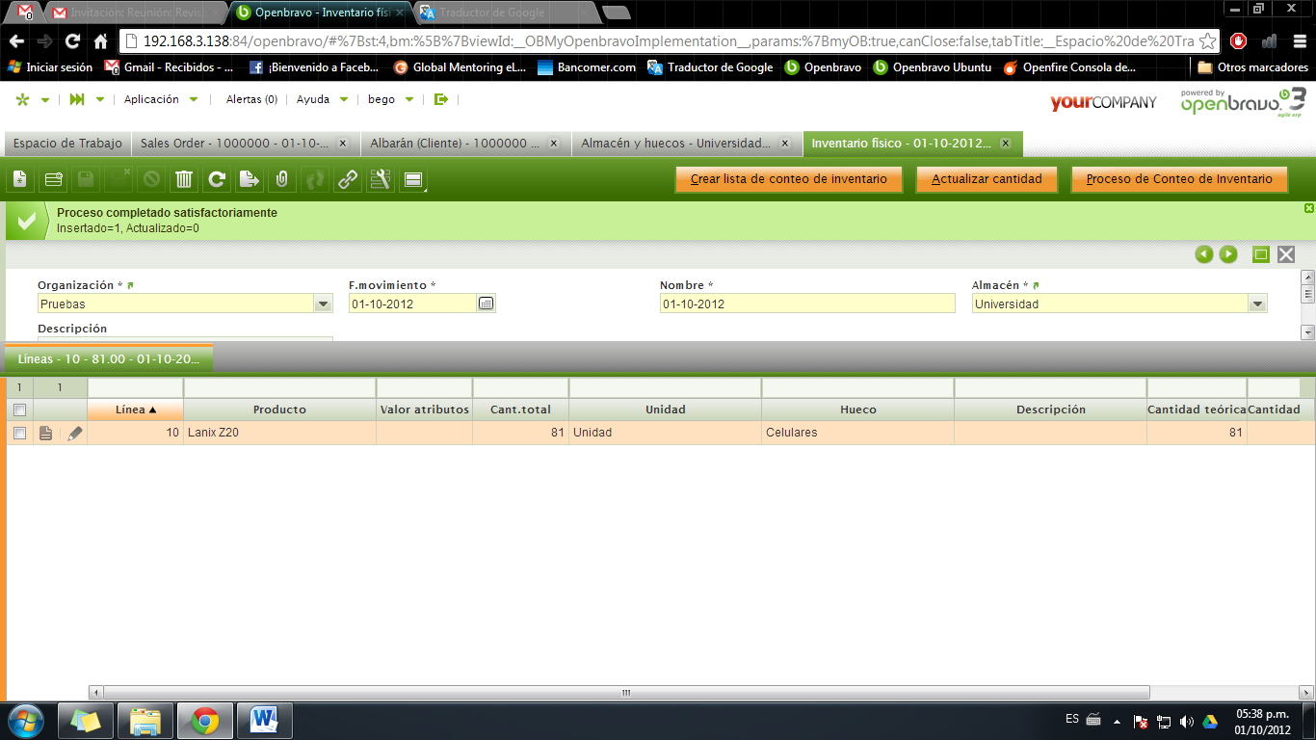

Ahora es momento de ir contando cada uno de los productos que aparecen en la lista e ir actualizando las cantidades en caso de que estas varíen.

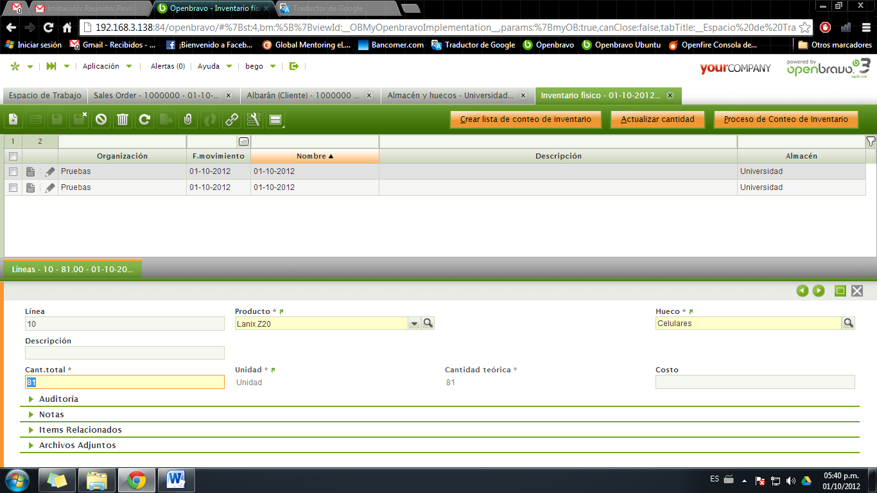

Ahora, solo queda presionar el botón de **Proceso de Conteo de Inventario** para que las cantidades se actualicen y se hagan los registros correspondientes, por ejemplo actualización de los niveles de Stock, entradas contables, etc.

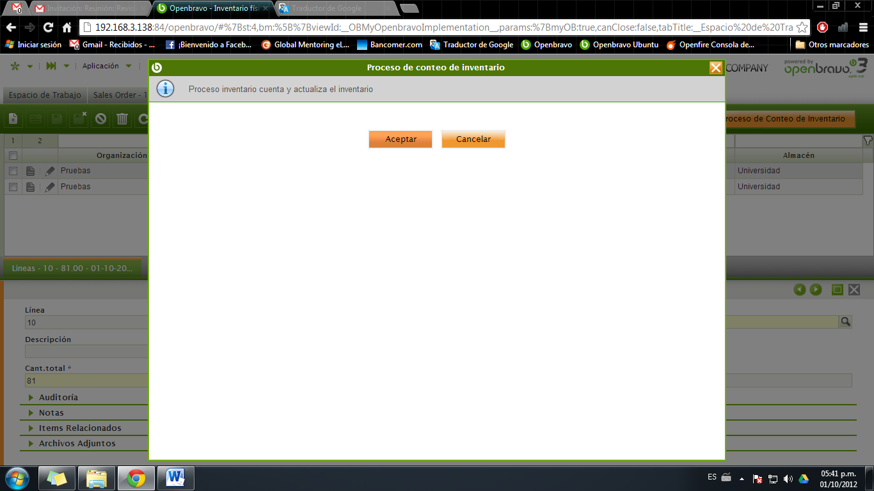

Si todo sale correcto podremos ver el siguiente mensaje.

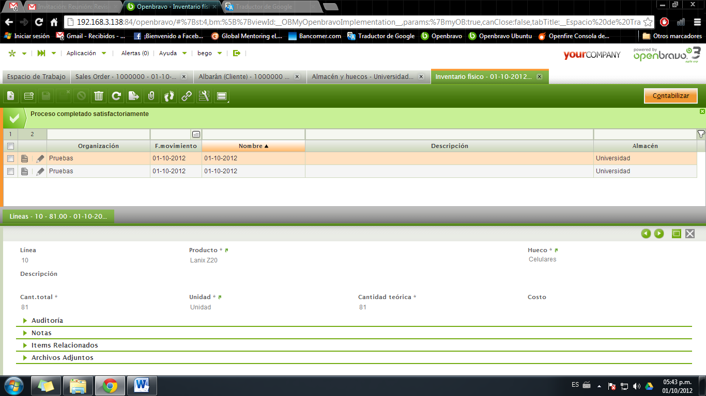

**Movimientos entre almacenes**

Vamos a la opción de **Movimientos entre almacenes.**

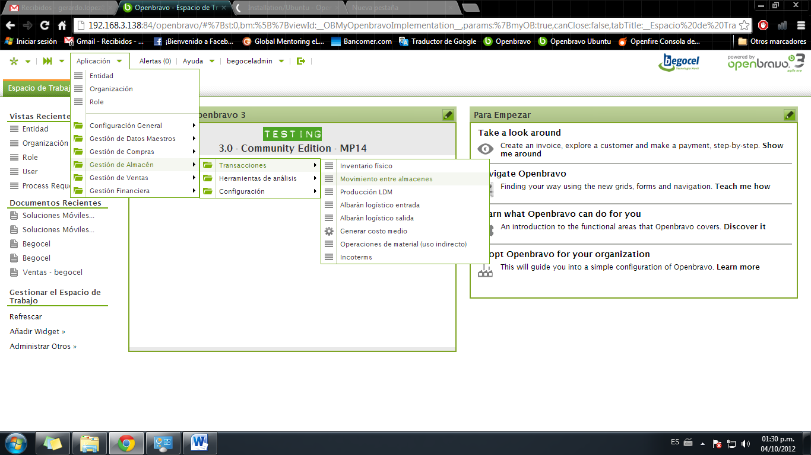

Presionamos el botón **Nuevo** de la barra de herramientas para llenar la información que se nos solicita como el nombre y la fecha del movimiento.

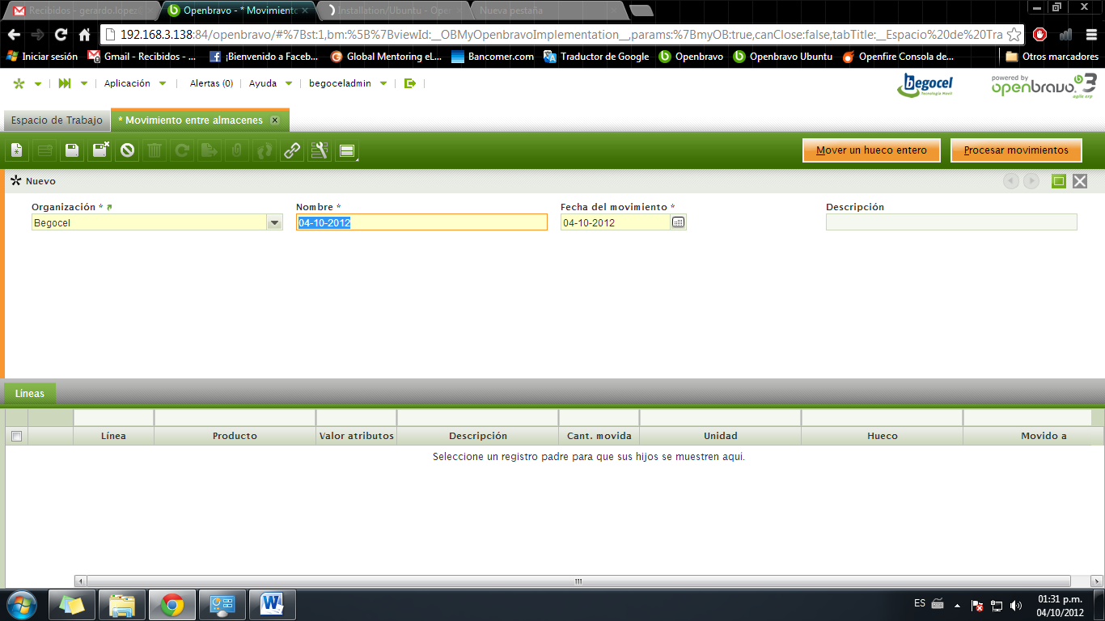

Guardamos y pasamos a la pestaña de **Líneas**, presionamos el botón **Nuevo** y agregamos los productos que queremos mover, la cantidad, el almacén de origen y el de destino.

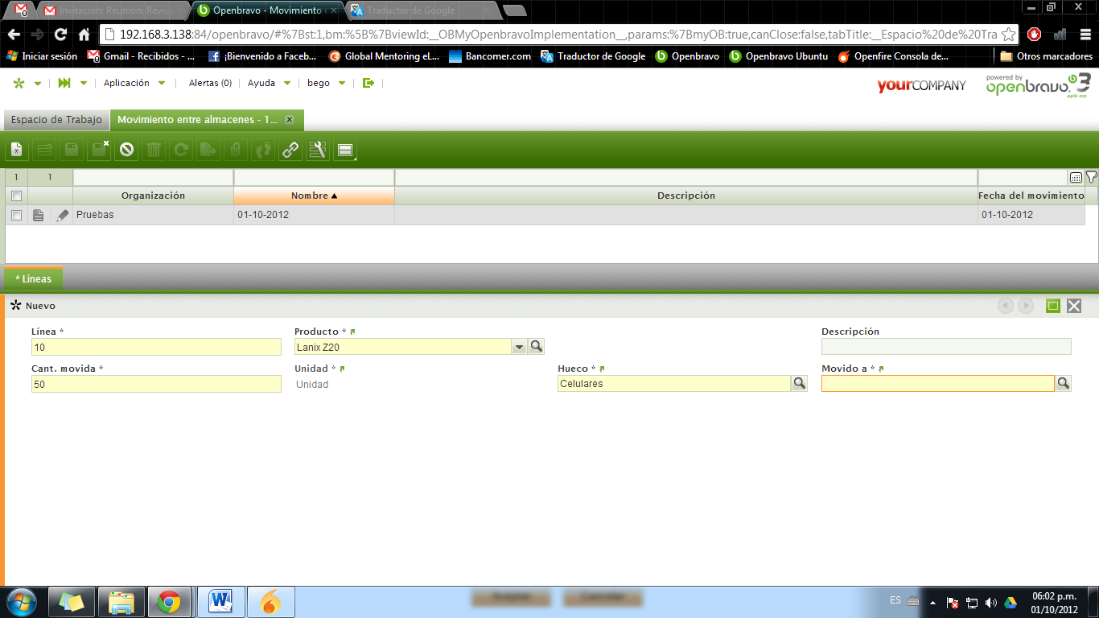

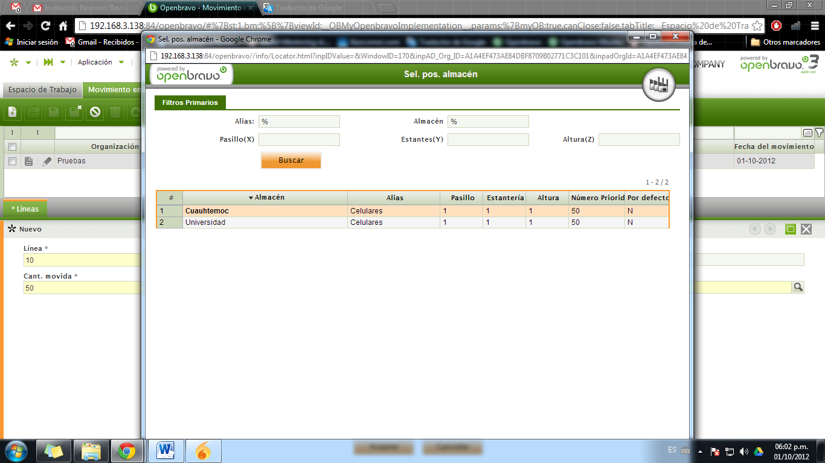

Por ultimo procesamos el movimiento mediante el botón de **Procesar movimientos** de la ventana, nos debe aparecer el siguiente mensaje.

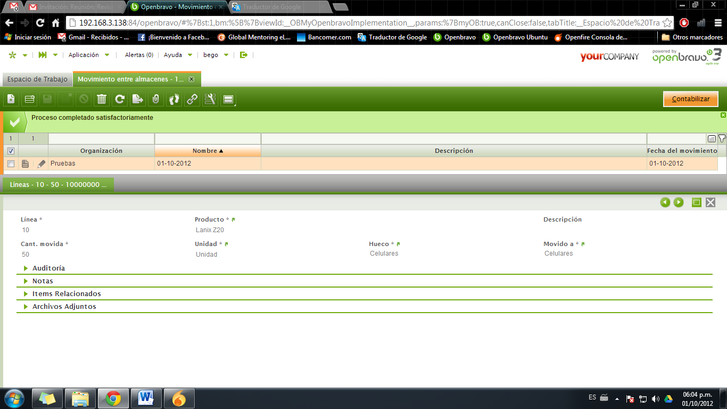

Para comprobar podemos revisar el **Informe de Stock**, en el cual aparecerán los almacenes y las cantidades de productos correspondientes a cada ubicación.

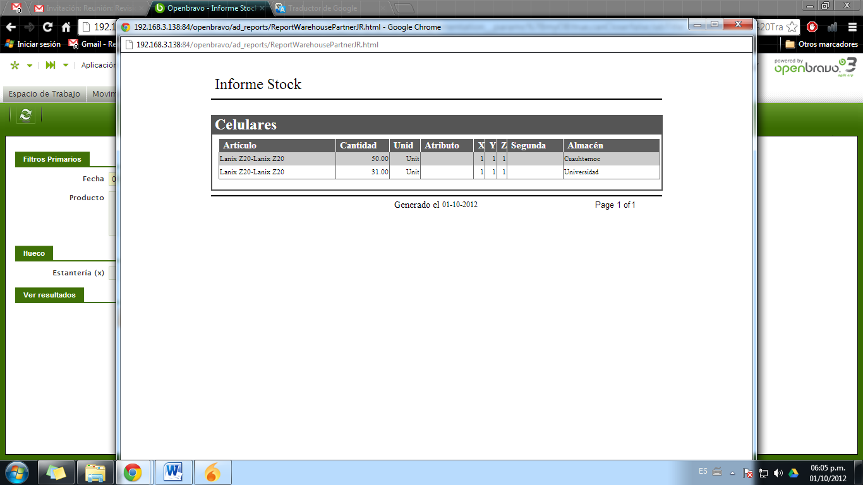

**Informe de Transacción de Material**

Este reporte nos muestra todas aquellas transacciones en las que se han visto envueltos los productos y almacenes. Lo único que debemos de hacer es usar los filtros (opcional) que necesitemos para nuestra búsqueda y generar el reporte. Nos mostrara algo como esto.

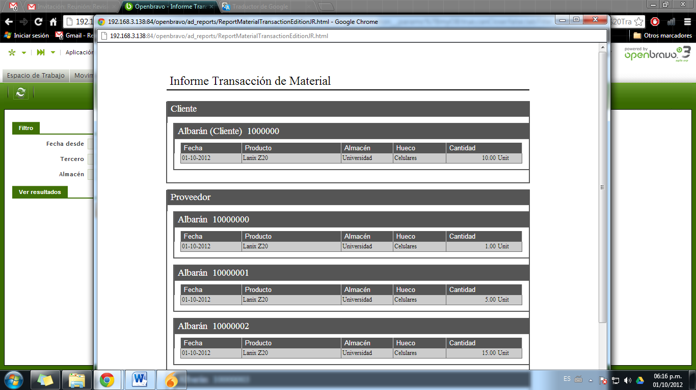

Para ver este reporte vamos a la ruta siguiente:

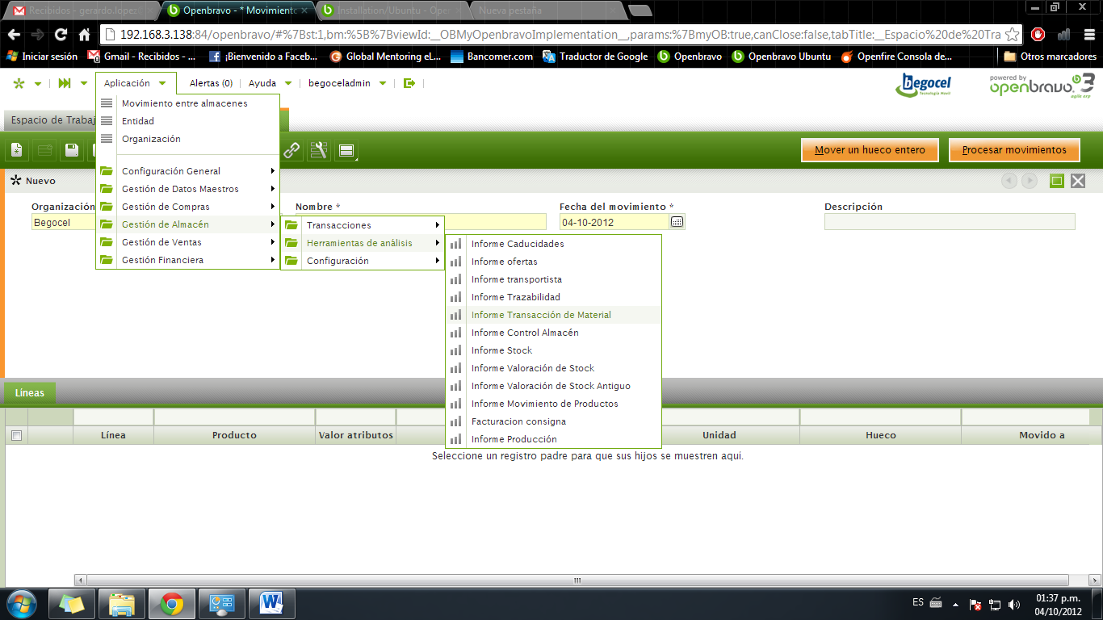

**Informe de Stock**

Para revisar el Stock actual de nuestro almacén debemos ir a la ventana de **Informe de Stock** del módulo de **Almacenes**.

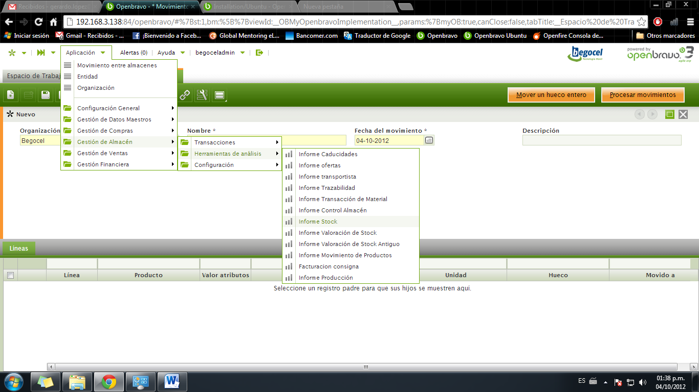

Seleccionamos la fecha y el formato de nuestro reporte para poder verlo.

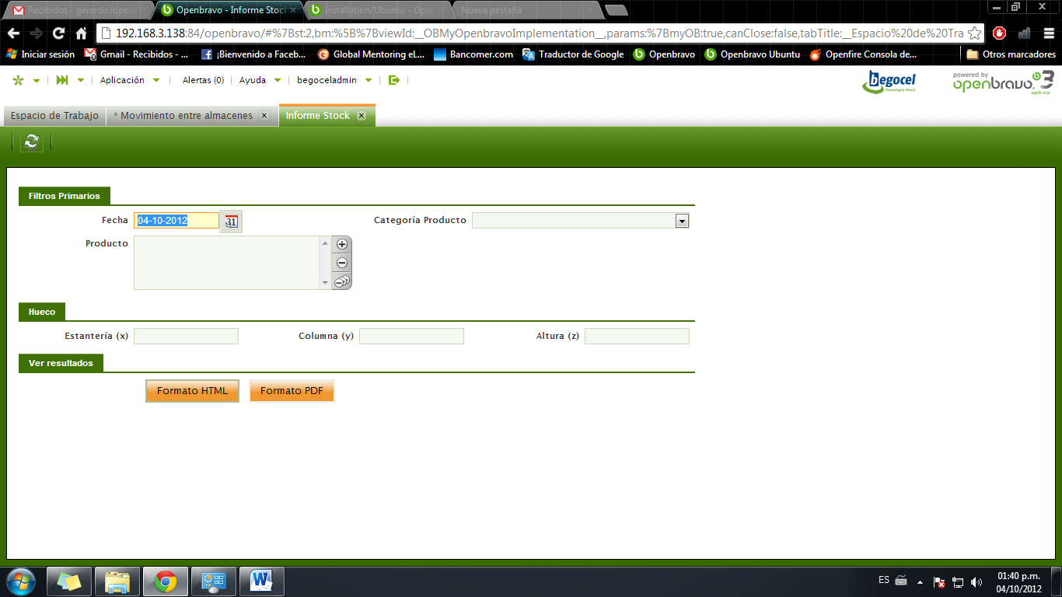



Este informe nos muestra las existencias de producto en cada una de las ubicaciones de los almacenes que estén registrados en el sistema.

**Informe de Movimientos de Productos**

El informe de los movimientos de almacenes muestra los movimientos que se han realizado en el periodo seleccionado, para ello vamos a la opción de Informes y seleccionamos el de **Informe de movimientos de productos**.

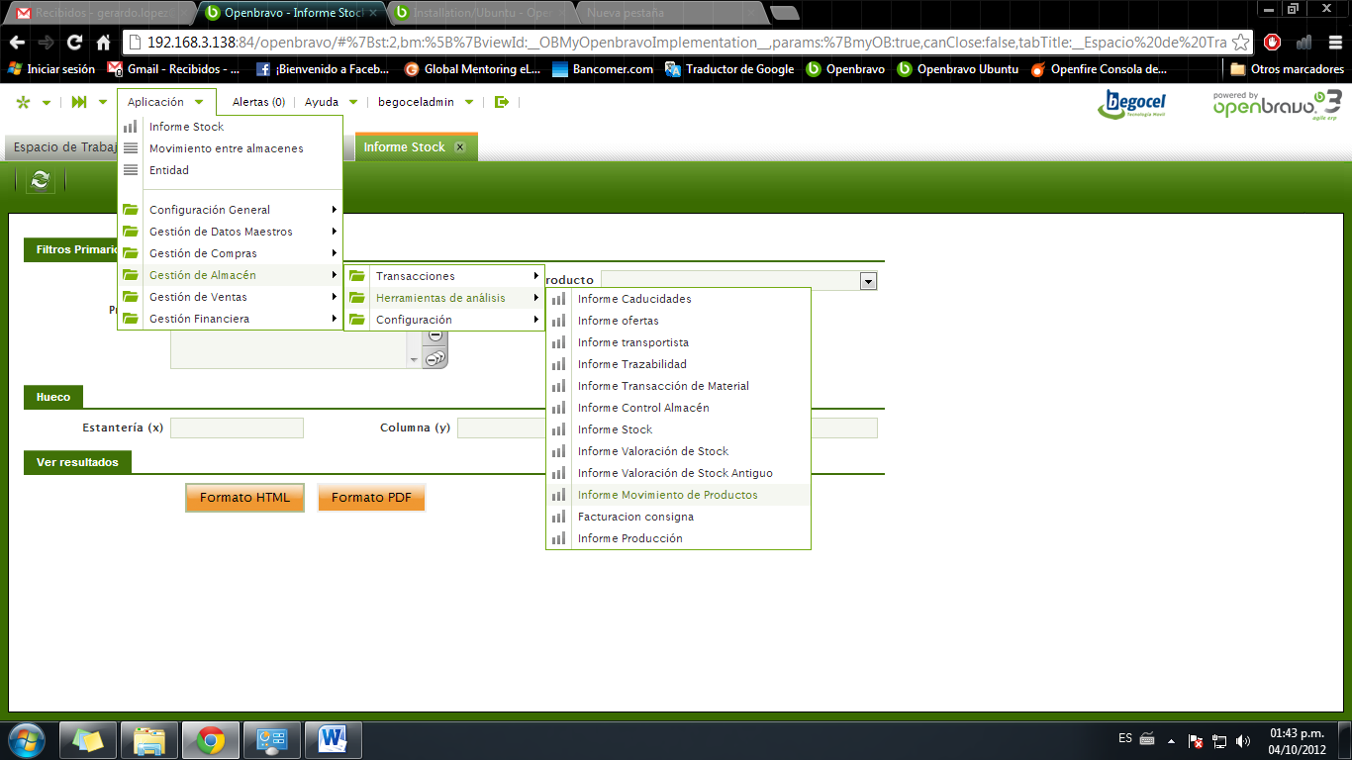

Introducimos el periodo y otros filtros para delimitar nuestra búsqueda, entonces presionamos el botón de Formato HTML que nos mostrará el informe.

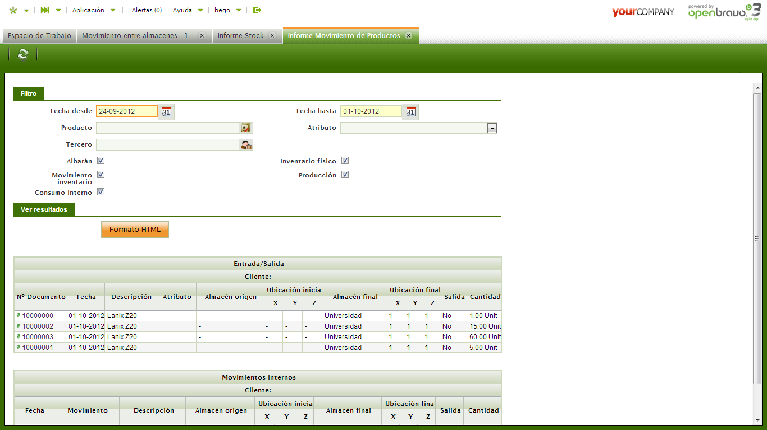

El resultado se verá como el siguiente.

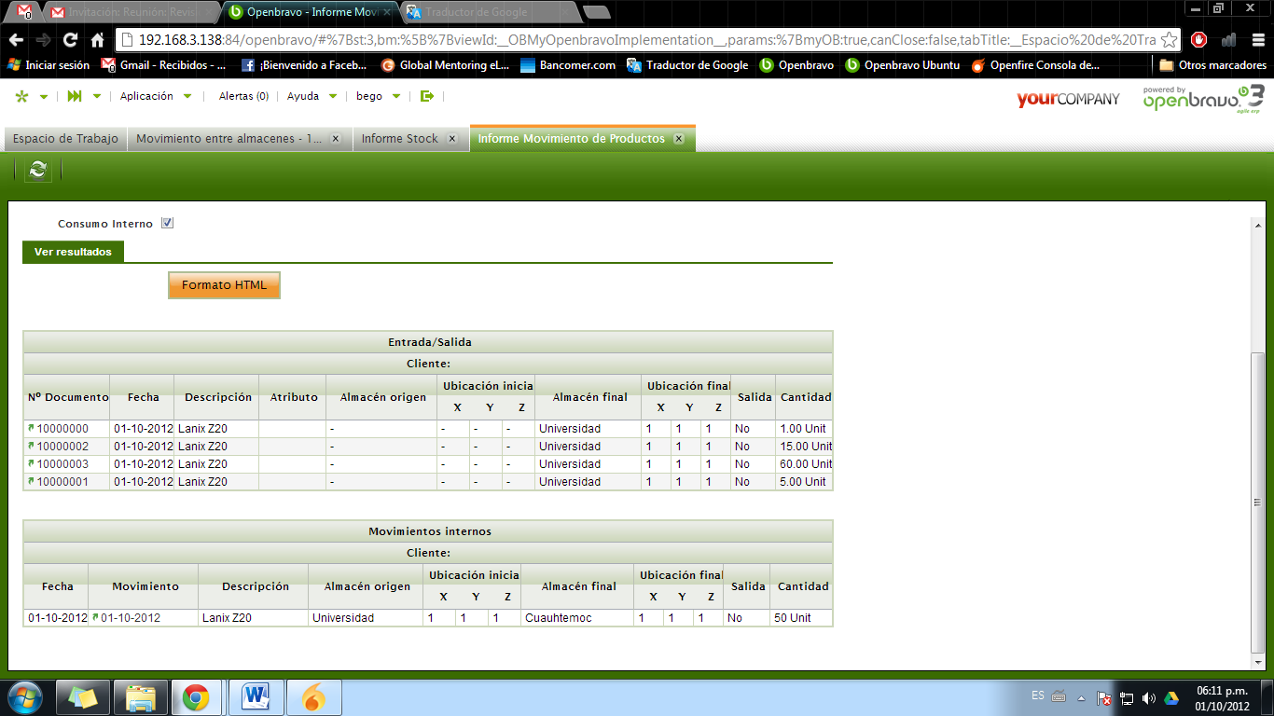

**Recepción de Material (Albarán de Proveedor) - Compras**

Una vez hecha una compra, esta debe recibirse y guardarse en el almacén correspondiente en cuanto llegue. Para ello área de almacenes debe registrar dicha Recepción de material mediante un **Albarán (Proveedor).**

El registro de Albaranes de proveedores se puede realizar con la ventana del menú **Gestión de Compras/ Transacciones/ Pedidos de compra pendientes de recibir** o directamente desde **Gestión de Compras/ Transacciones/ Albarán (Proveedor).**

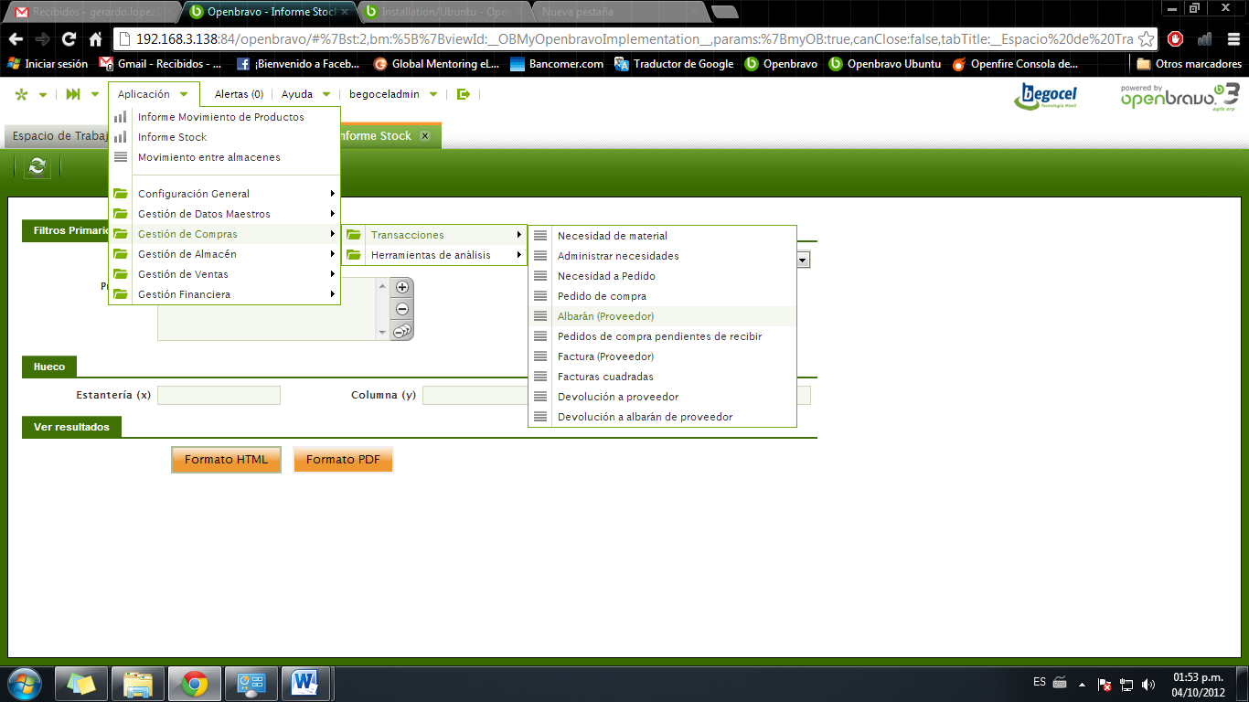

Para recibirlos desde **Pedidos de compra pendientes de recibir** seleccionamos la opción del menú y abrimos la ventana.

Aquí nos deben de aparecer todos los pedidos de compra que se hayan realizado y que aún no hayan sido recibidos.

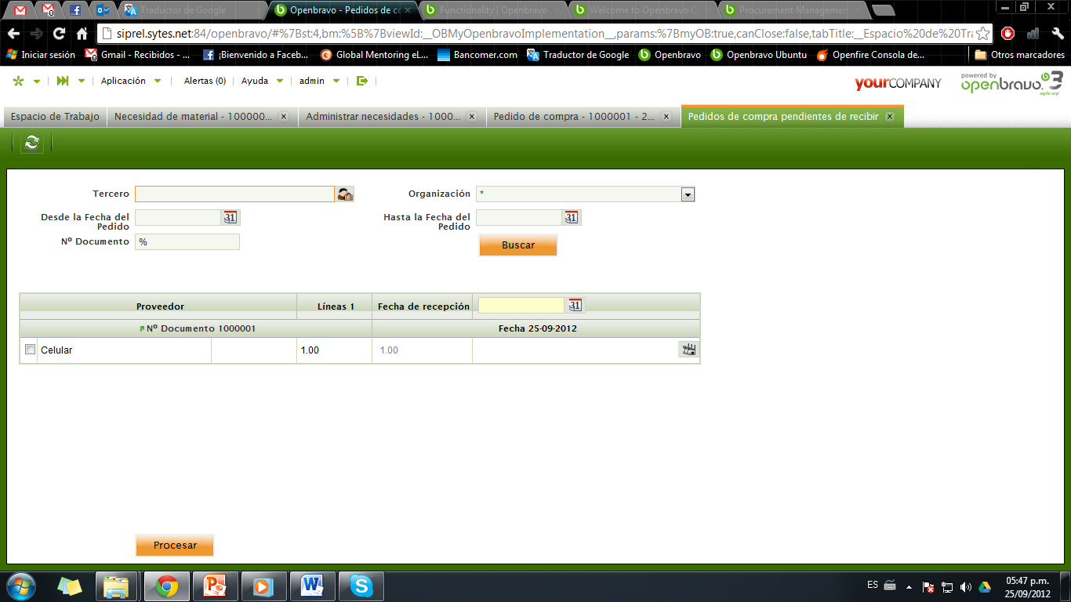

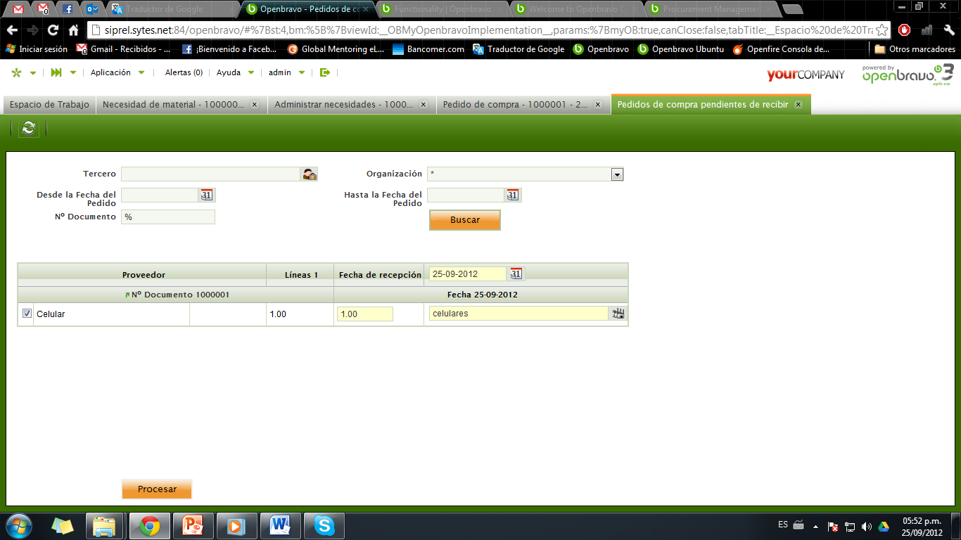Seleccionamos el pedido correspondiente (se puede identificar por medio del no. de documento), llenamos la información requerida como fecha de recibo, cantidad y el almacén donde vamos a guardar ese material y por ultimo presionamos el botón de Procesar que está en la parte inferior de la ventana.

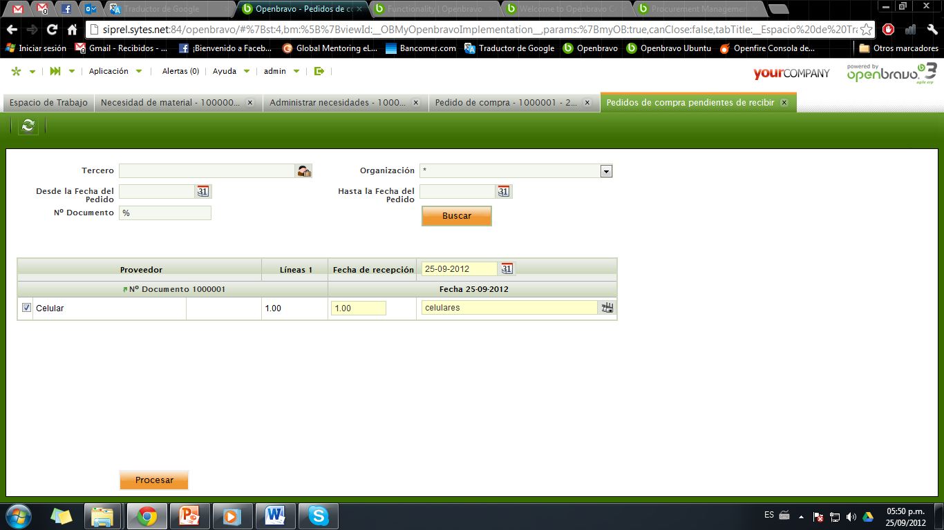

Si todo ha salido bien, nos debe mostrar un mensaje de Éxito.

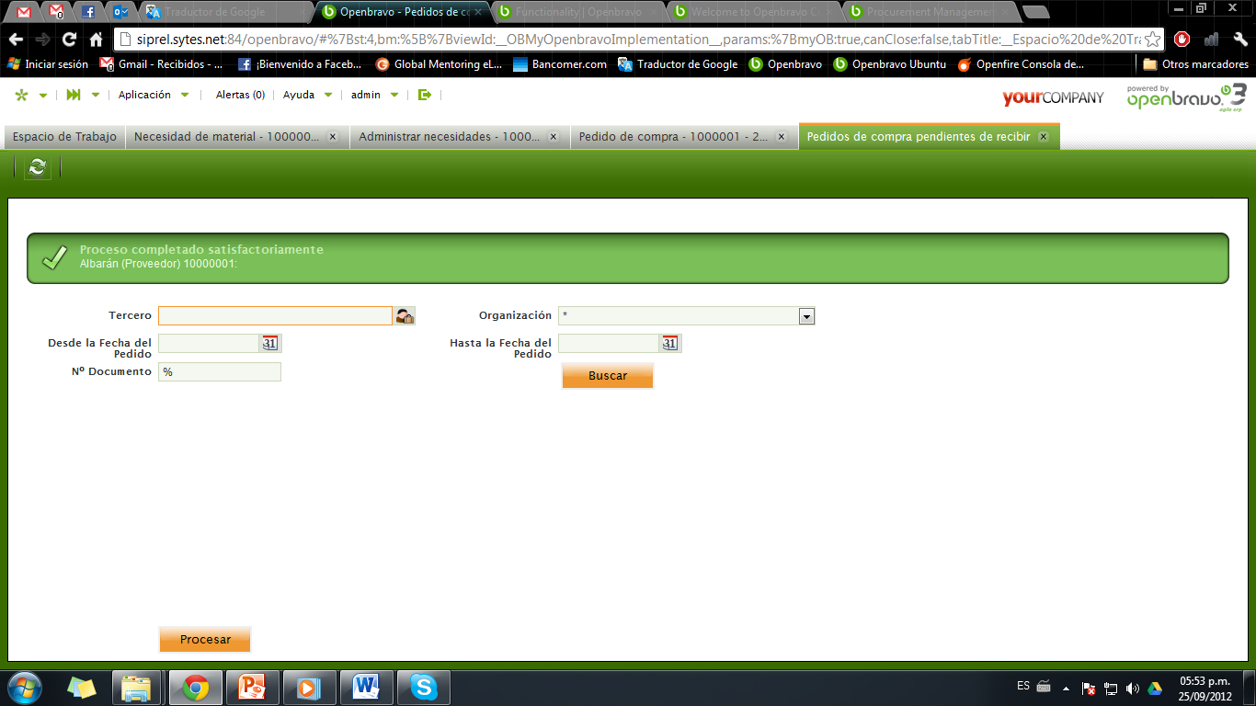

Para verificarlo, vamos a la ventana de Albarán (Proveedor), aquí nos debe mostrar todos aquellos albaranes que han sido registrados, incluyendo el que acabamos de crear (se puede identificar por medio del no. de documento).

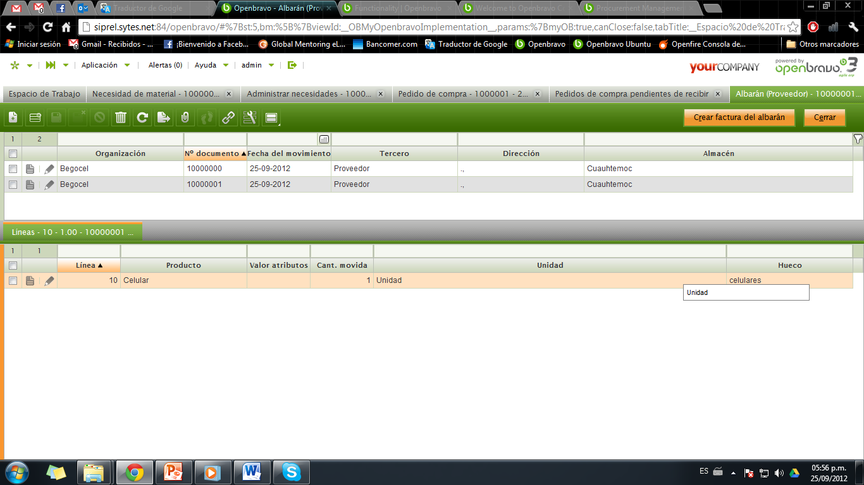

Para registrar un albarán de proveedor directamente desde esta ventana, solo hay que seleccionar el botón de **Nuevo** de la barra de herramientas y llenar la información requerida (se recomienda contar con el no. de documento del pedido de compra para identificar el pedido que se está recibiendo).

Una vez terminado, procedemos a imprimir el Albarán desde la barra de herramientas.

Con el recibo de material, también se debe de haber recibido la factura de compra por parte del proveedor, el área de almacenes está encargada de hacer llegar la factura al área de finanzas para que esta la registre en el sistema (se recomienda enviar por correo también las notas del pedido de compra y/o el albarán que acabamos de registrar para identificarlo más fácilmente).

**Envió del Producto**

Para realizar él envió de los productos, debemos realizar la siguiente transacción del módulo de ventas.

* Generar Albaranes (Manualmente)

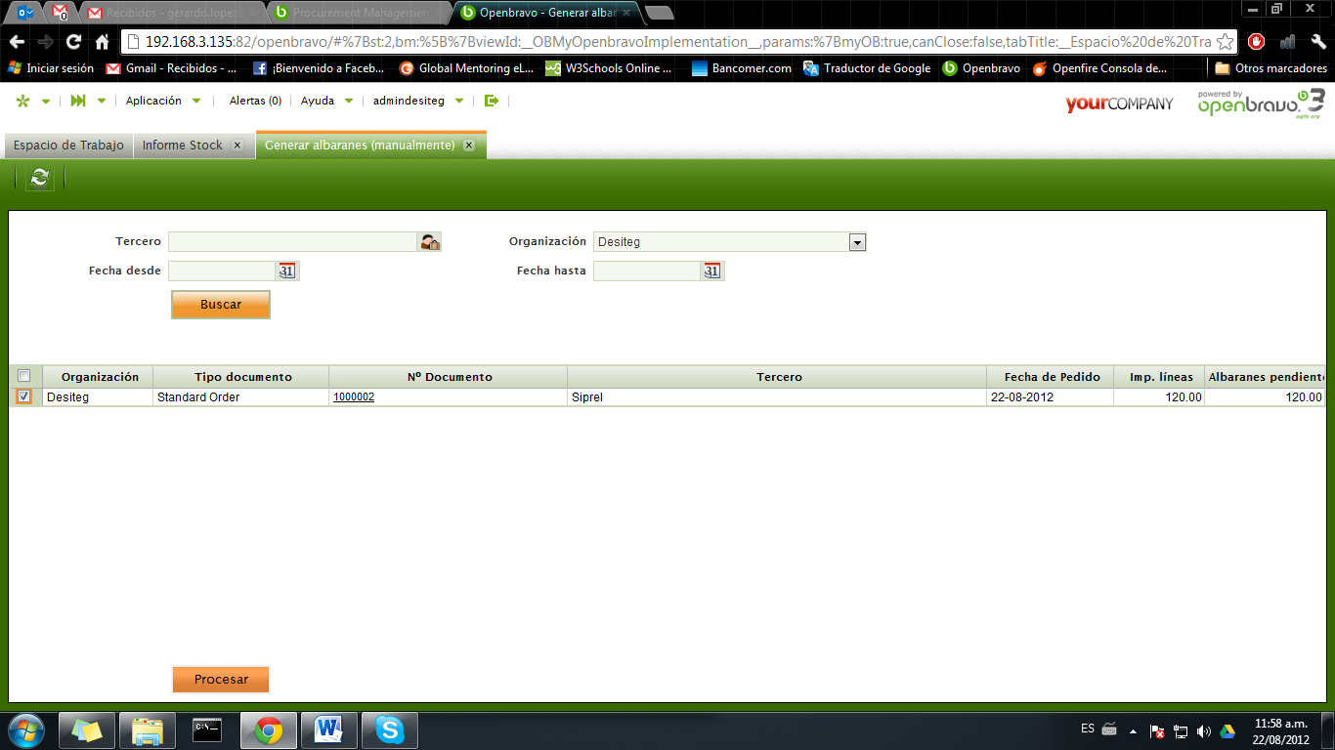

En esta ventana deben aparecer las órdenes de venta que estén pendientes de entrega, incluyendo la que generamos anteriormente. Para hacer el envío, debemos seleccionar la orden de venta y presionar el botón de Procesar.

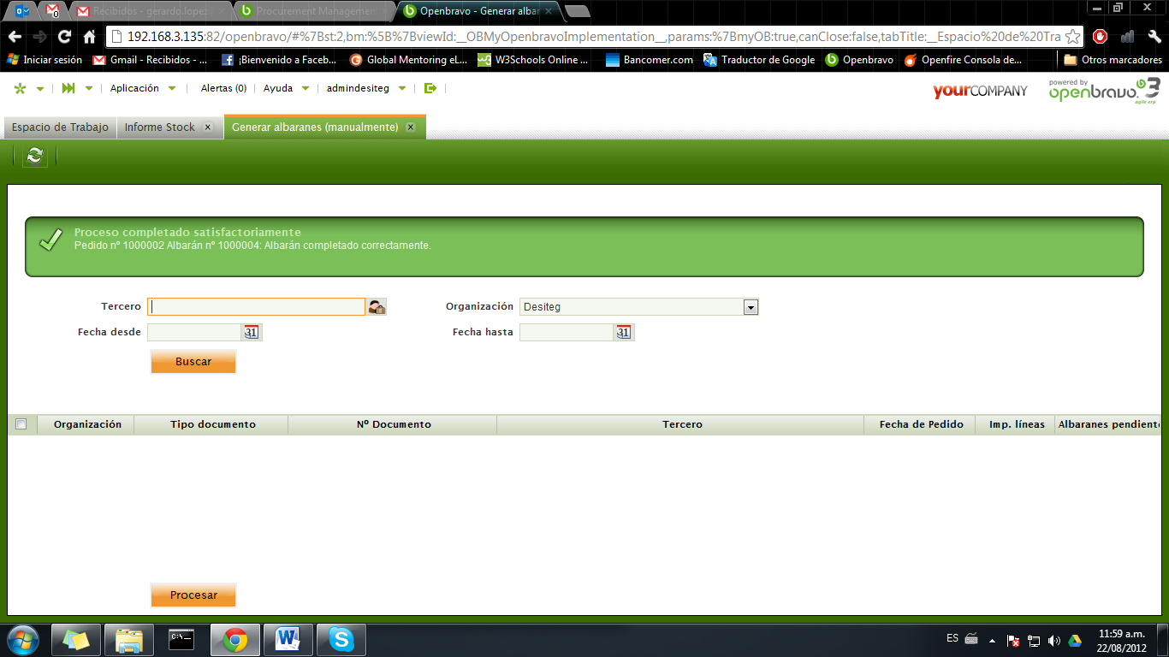

Una vez procesado, el envío debe aparecer en ventana de **Albarán (cliente)** del módulo de Ventas, con los datos necesarios para su análisis y consulta.

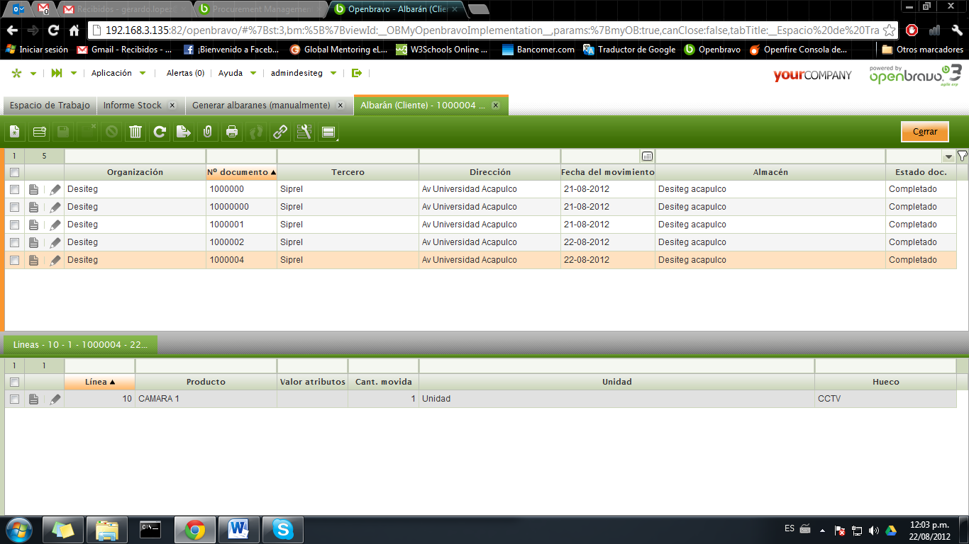

Para realizar un envío directamente desde esta ventana, presionamos el botón **Nuevo** de la barra de herramientas y llenamos los datos que nos pide.

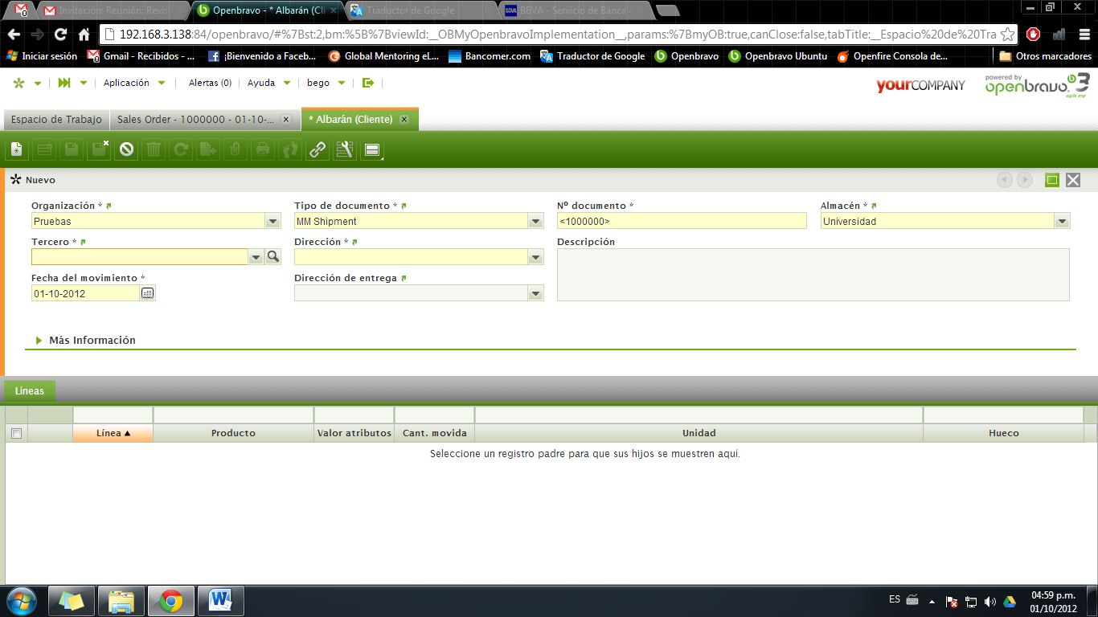

Entre los datos que debemos de llenar está el cliente, la fecha, el almacén que estará surtiendo el envío, entre otros. Posteriormente debemos agregar la lista de productos que serán enviados, para ellos presionamos el botón de **Crear líneas de** que está en la esquina superior derecha de la ventana.

Seleccionamos el Almacén y el pedido de Venta que queremos surtir, entonces debe aparecer la lista de productos asociados a la orden de venta seleccionada.

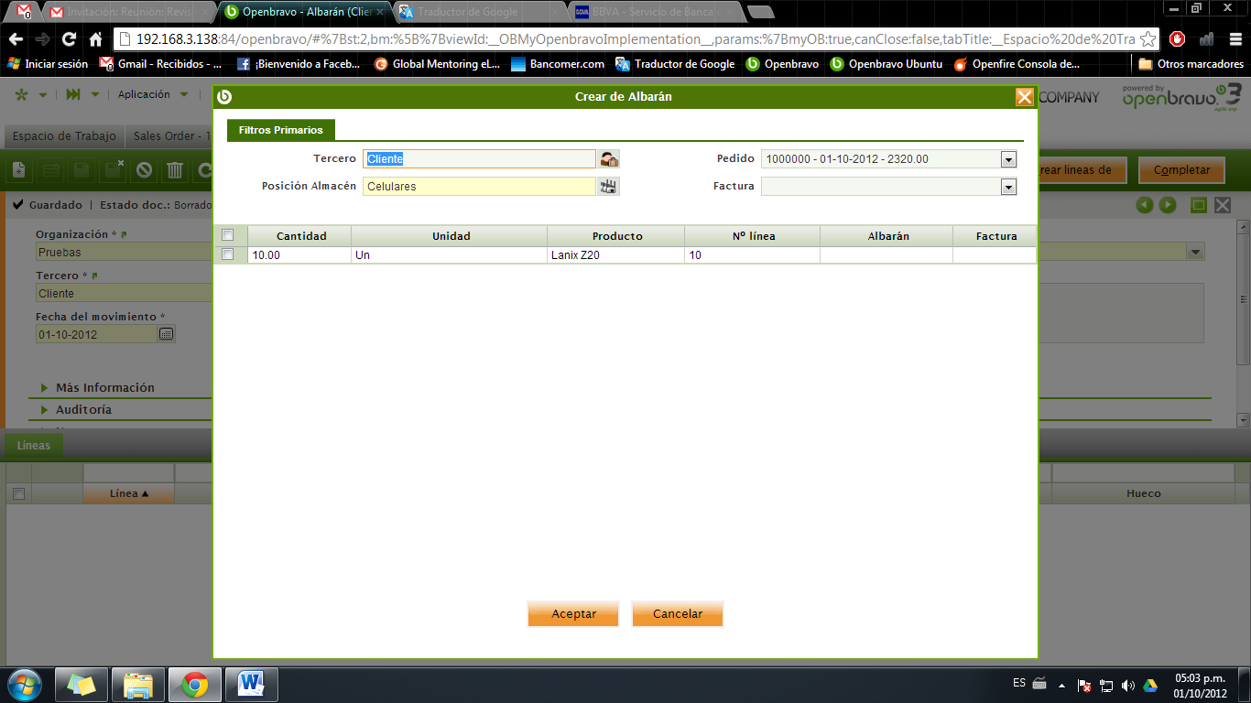

Seleccionamos los productos y por ultimo presionamos el botón de **Aceptar**.

Automáticamente los productos se cargaran en la pestaña de **Líneas** del albarán que estamos creando.

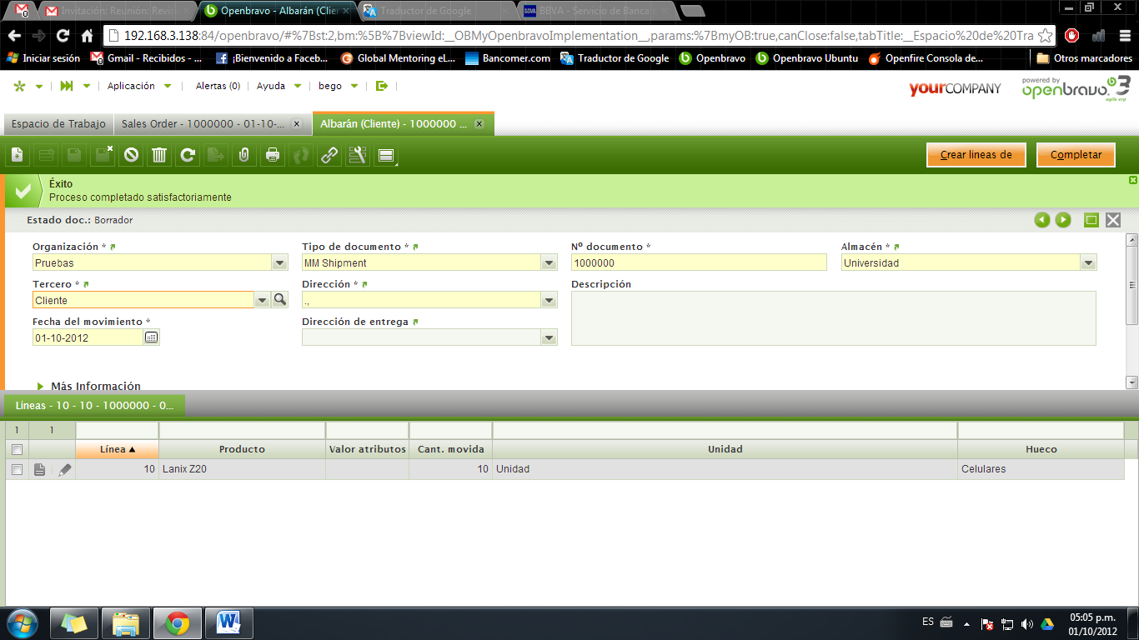

Para finalizar y realizar el envió debemos presionar el botón de **Completar** que está en la esquina superior izquierda de la ventana, esto actualizara los niveles del stock del almacén seleccionado.

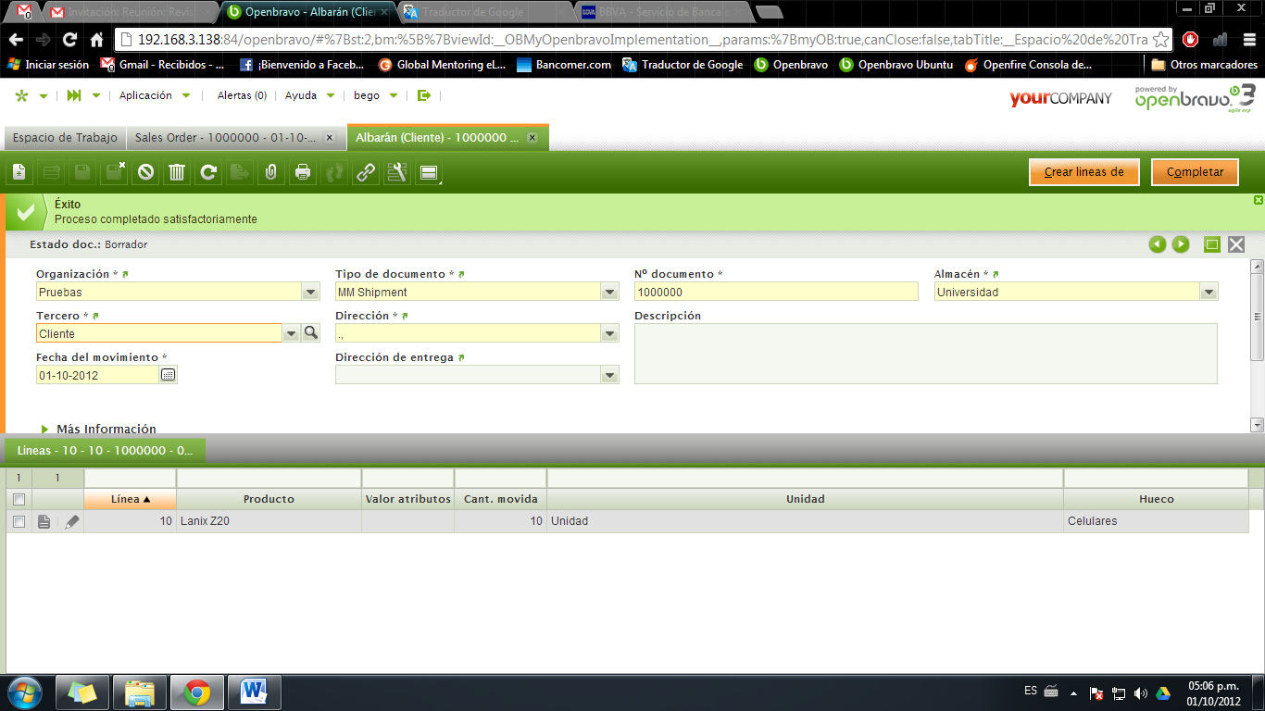

Para comprobarlo podemos revisar un **Reporte de Stock** del módulo de **Almacenes**.

**Devolución de Albarán a proveedor**

Cuando se genera una devolución al proveedor, el departamento de compras debe de notificar al área de almacenes que se debe realizar un envió de productos al proveedor, para ello debe enviarle una **Nota de devolución**.

En cuanto el usuario de almacenes tenga esta nota, procederá a realizar el envió mediante lo siguiente:

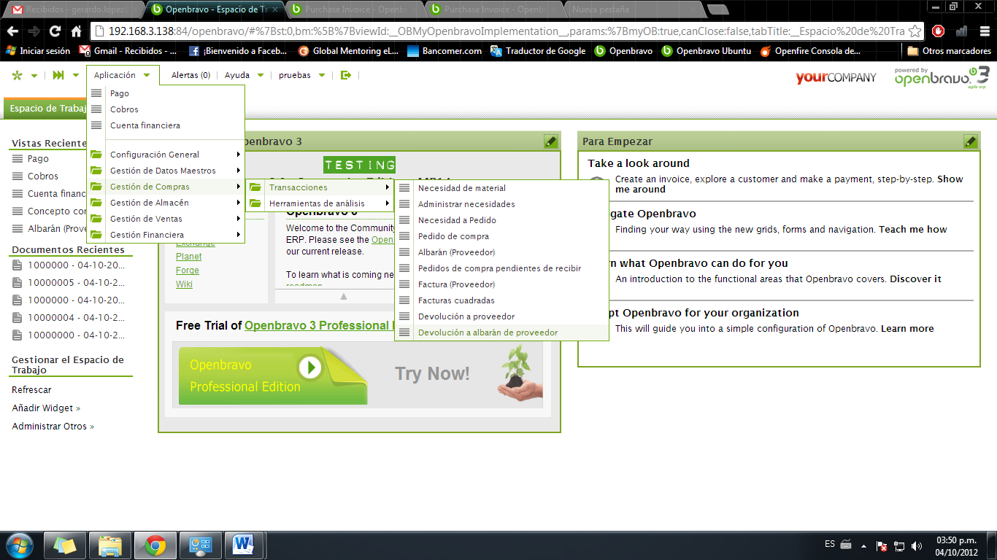

Una vez dentro, se mostraran los registros de envíos a proveedores por causa de las devoluciones generadas hasta el momento.

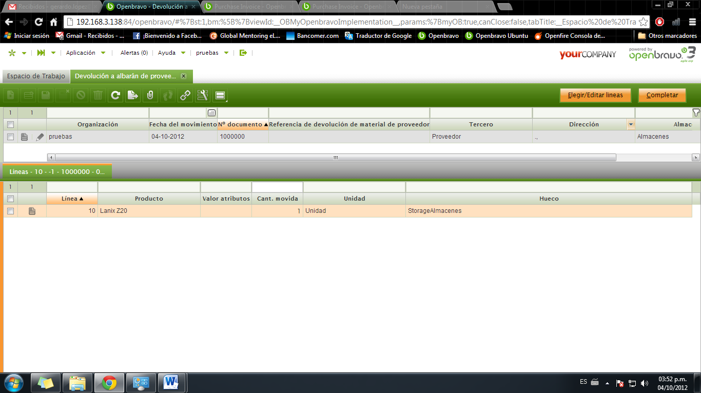

Para registrar un nuevo envió de devolución, presionamos el botón de crear un nuevo registro y llenamos la información que nos solicita, por ejemplo el proveedor, la fecha, etc.

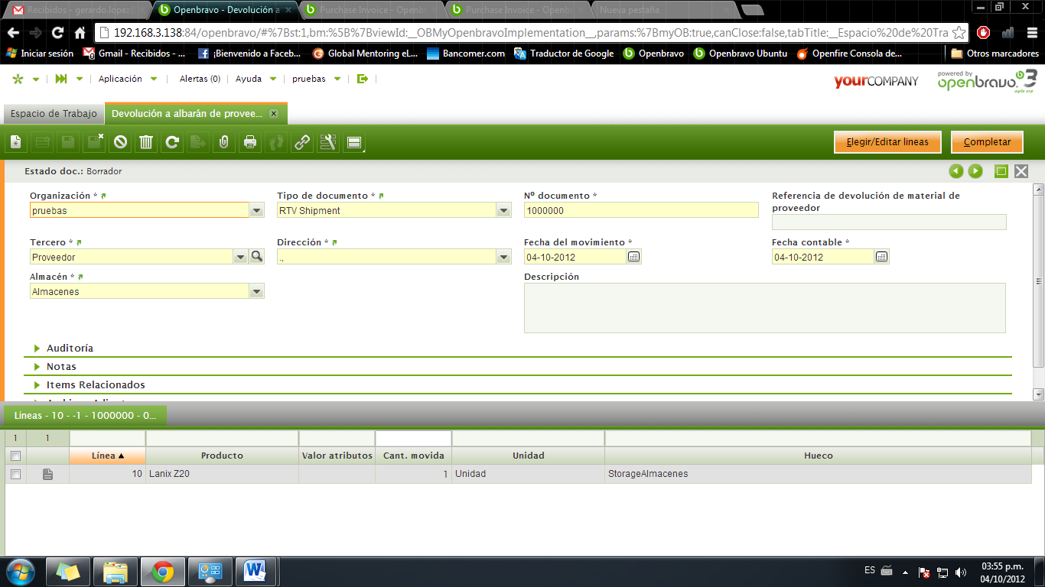

Posteriormente presionamos el botón de Elegir/Editar líneas para seleccionar los productos que se van a enviar.

Seleccionamos los productos y la cantidad que estamos devolviendo.

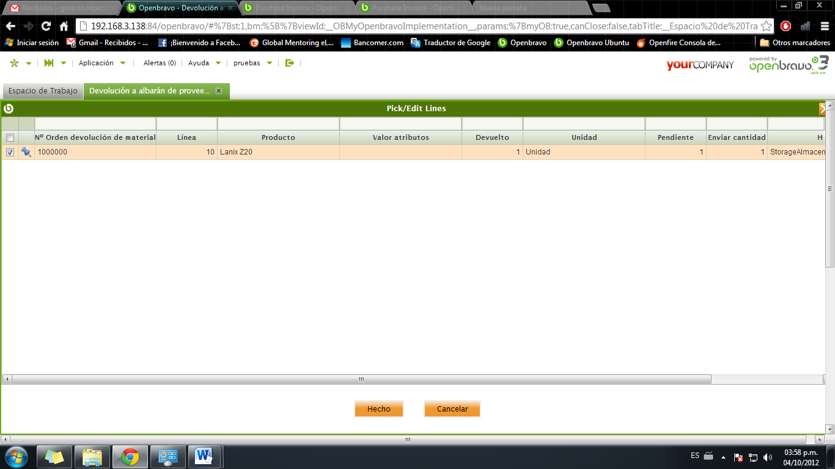

Presionamos **Enter** y el botón de **Hecho**. Esto automáticamente mostrara los productos seleccionados en la pestaña de líneas del registro que estamos generando.

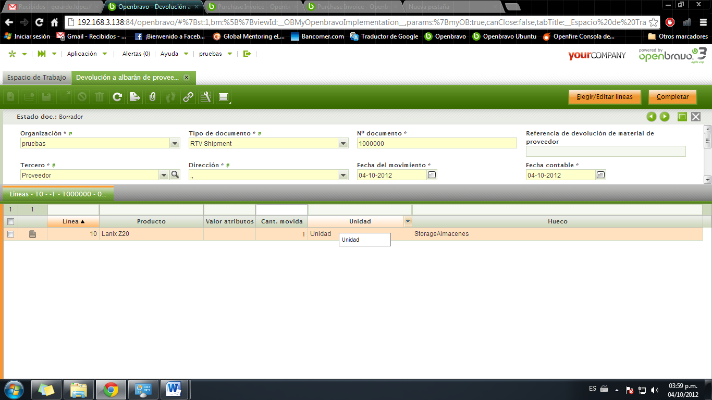

Para finalizar y actualizar nuestro inventario presionamos el botón de Completar.

**Devolución del Cliente**

En caso de que un cliente hiciera la devolución de algún producto, el departamento de ventas debe generar una nota de devolución la cual debe enviar al departamento de almacenes junto con el producto devuelto para que estos lo vuelvan a almacenar.

Para ello entramos a la ventana de

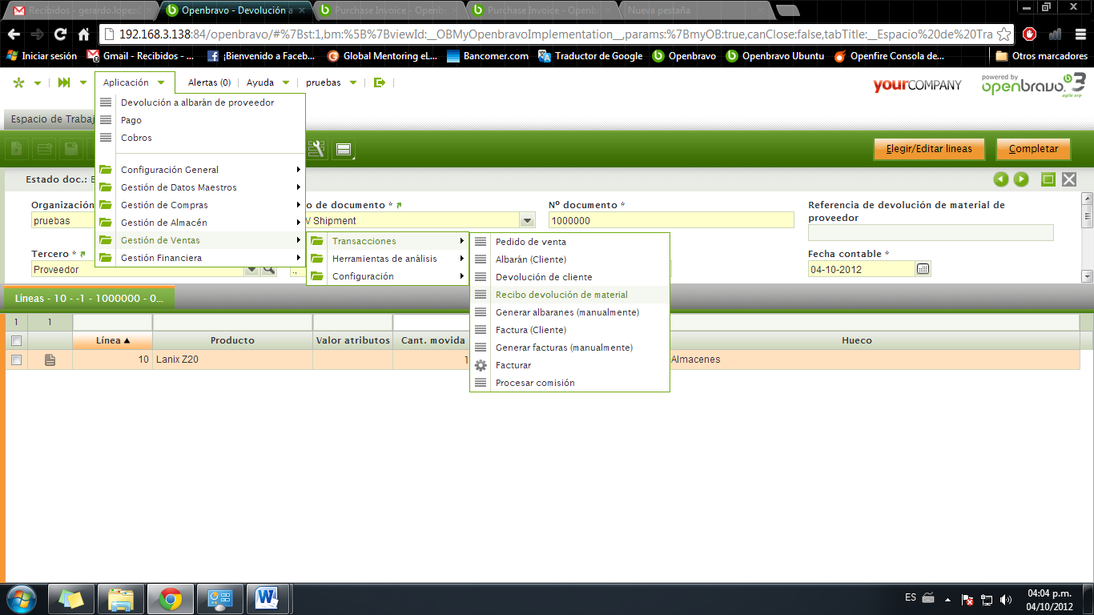

Una vez dentro, se mostraran los registros de recibos de clientes por causa de las devoluciones generadas hasta el momento.

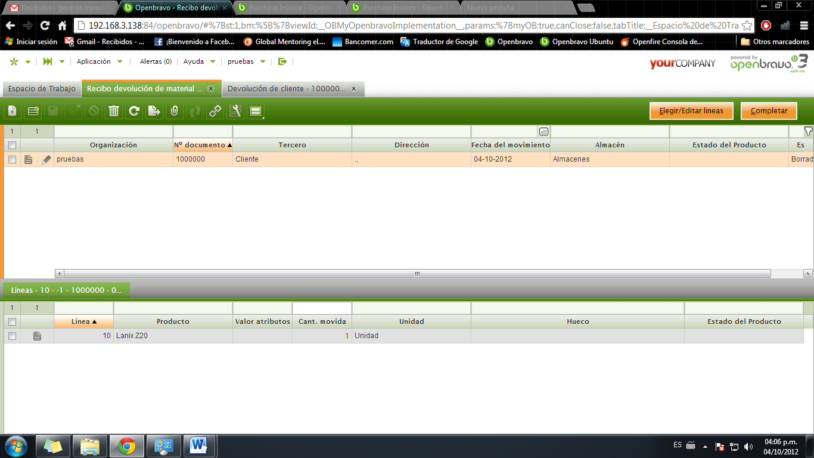

Para generar un nuevo registro presionamos el botón de nuevo registro en la barra de herramientas, esto nos mostrara un formulario el cual debemos de llenar con la información que se nos solicita como el cliente, la fecha, etc.

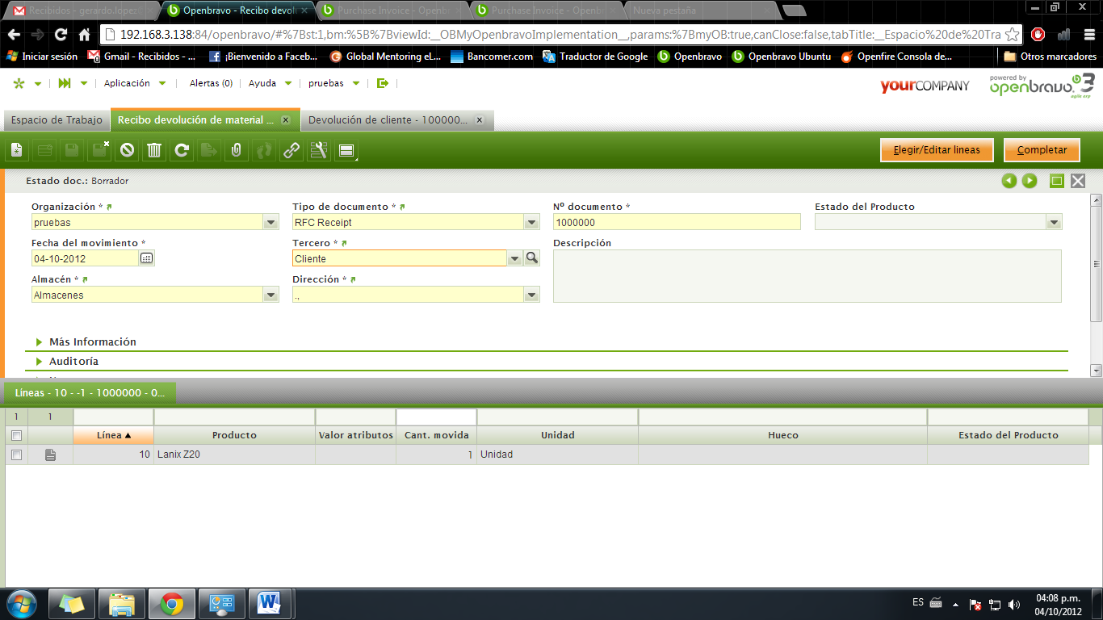

Una vez proporcionada esa información, presionamos el botón de Elegir/Editar línea para agregar los productos que se estén recibiendo.

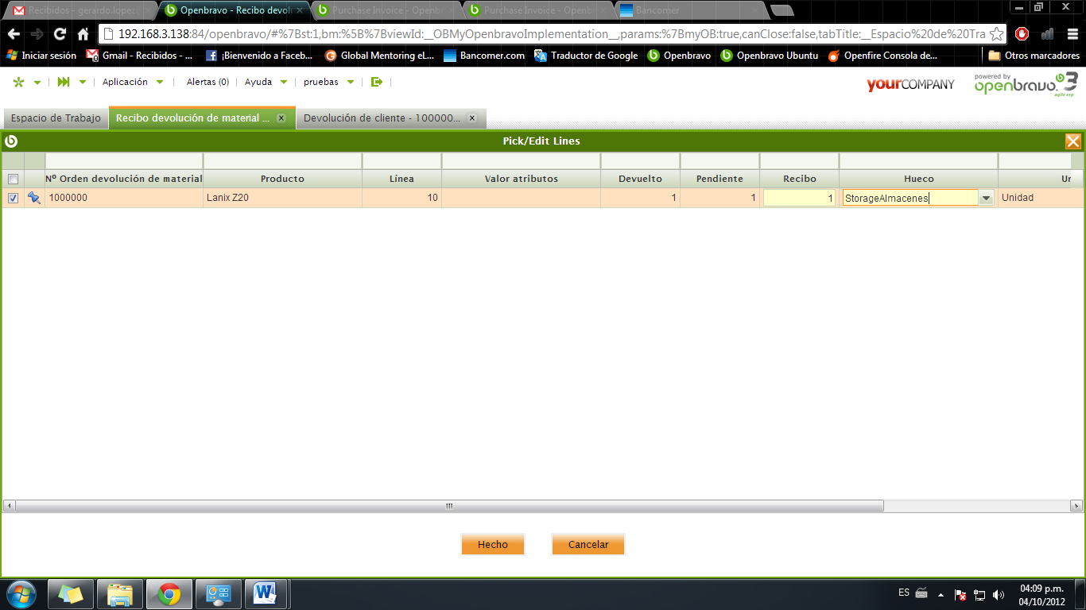

Debemos indicar que productos el producto, la cantidad y el almacén en el cual se va a almacenar el producto recibido. Damos Enter y presionamos el botón de Hecho.

Esto automáticamente agregara los productos a la pestaña de líneas de nuestro registro.

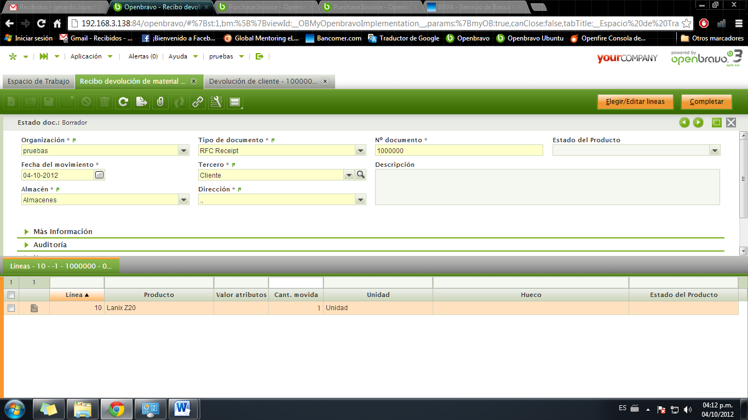

Para finalizar presionamos el botón de Completar, lo que actualizara los niveles de nuestro inventario.